**목 차**

**목차 1**

**전체화면 2**

**스캐닝 데이터 그래프 2**

**그래프 설정 윈도우 3**

**그래프 설정 관련 중요 파라메터 설정 4**

**경사계 및 Gas 유량 표시 4**

**로보트 및 서보모터 상태 5**

**Remote Controller 6**

**ROBOT 수동제어 및 위치 설정 7**

**서보모터 수동제어 10**

**스캐너 설정 14**

**프로젝트 셋업 15**

**용접작업 선택 19**

**용접작업 조건 설정 20**

**프로그램 구동 시 유의사항 24**

**프로젝트 작성 추가 설명 25**

**프로그램 소스 구성 27**

**시스템 개요 28**

**[ 전체화면 ]**

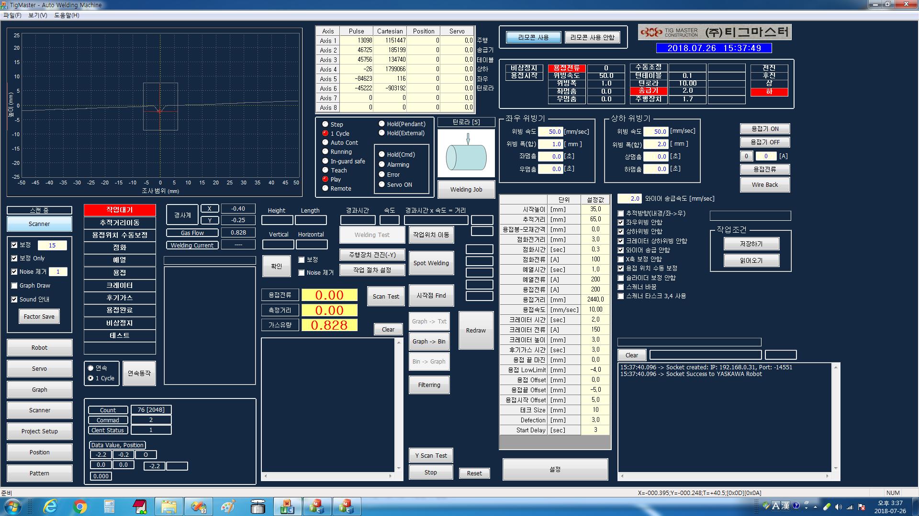

**[ 스캐닝 데이터 그래프 ]**

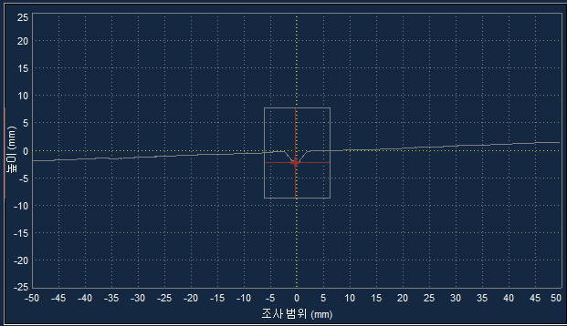 

스캐너를 동작시키기 위해서는 화면의 “Scanner” 버튼을 클릭하여 “스캔중”/”정지중” 을 전환한다.

그래프의 설정과 관련된 기능은 화면의 “Graph” 버튼을 클릭하여 설정 윈도우를 연다.

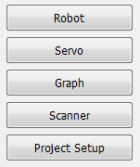

**[ 그래프 설정 윈도우 ]**

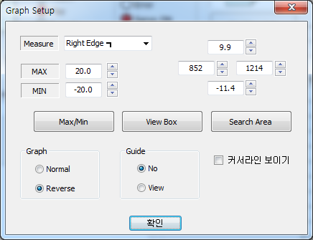

① Measure 항목의 용접포인트 패턴을 선택함으로써 그래프의 용접점 찾기가 설정된다.

현재까지 로직이 반영된 것은 아래와 같다.

0: Min

1: Max

2: 골짜기 V (1차 직선식 교차점)

3: 골짜기 V (1차 직선식 교차점 개선)

4: 계곡 M(단순)

5: 계곡 M(개선)

6: ||

7: Left Edge ┏

8: Right Edge ┓

9: V

10: Center

11: Left Corner ┗

12: Right Corner ┛

② 그래프의 최대/최소 표시를 변경하기 위해서는 MAX/MIN 항목의 수치를 변경한 후

“Max / Min” 버튼을 클릭한다.

③ 탐색영역 박스의 크기 설정은

* 화면에서 직접 박스를 왼쪽 마우스 클릭한 상태에서 드래그하여 위치이동/사이즈 변경이 가능하다.
* “Graph Setup” 윈도우에서는 수치값을 변경한 후 “Search Area”버튼을 클릭하여 박스의 사이즈를 변경한다.

④ 탐색영역 박스의 보이기/감추기는 “View Box”버튼을 클릭할 때마다 보이기/감추기가 토글된다.

⑤ Graph 그룹의 Normal / Reverse는 기능이 유효하지 않다.

⑥ Guide 그룹의 항목은

* No : 가이드를 감춘다.
* View : 가이드를 보인다.

⑦ “커서라인 보이기”는 설정 체크 시 마우스가 그래프 화면 위에 있을 때 가로/세로 방향으로 라인을 그리는 커서라인을 보이게 하며, 설정해제 시 커서라인을 보이지 않게 한다.

**[ 그래프 설정 관련 중요 파라메터 설정 ]**

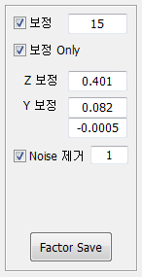

**이 수치 값은 용접점 찾기의 정밀도와 직접적 관련이 있으니 변경 시 주의가 필요하며**

“Factor Save”버튼을 클릭하면 데이터 파일로 저장된다.

“보정” : Moving Average Factor 변수 설정값

“보정 Only” : 위의 보정값을 반영한 그래프만 디스플레이한다.

“Z 보정” : 그래프 Y축 방향의 화면 정밀도로서 mm/dot를 의미한다.

“Y 보정” : 그래프 X축 방향의 화면 정밀도로서 mm/dot를 의미한다.

“Noise 제거” : Raw Data의 노이즈 제거 횟수를 설정한다.

**[ 경사계 및 Gas 유량 표시 ]**

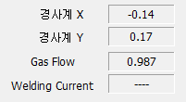

경사계 X, Y 값의 단위는 [°]

Gas Flow는 아날로그 입력(채널 #0)되는 값을 Voltage 단위로 표시한다. (0~5 V)

**[ 로보트 및 서보모터 상태 ]**

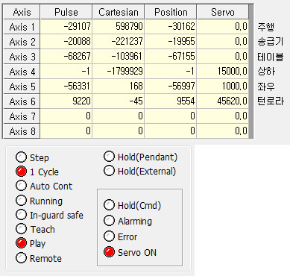

상단의 테이블은 로보트 축1 ~ 축8 의 Pulse, Cartesian, Position 값과

서보모터의 펄스값을 표시한다.

서보모터는 아래와 같다.

#1 : 주행장치

#2 : 송급기

#3 : 턴테이블

#4 : 상하 슬라이더

#5 : 좌우 슬라이더

#6 : 턴로라

수치 변경이 없이 동일한 값이 유지된다는 것은 현재 정지 중을 의미하며

수치 변경시에는 해당 축이 동작 중임을 의미한다.

하단의 LED 표시는 로보트의 설정 및 상태를 모니터 할 수 있다.

로보트를 통신에 의해 PC 제어가 가능하기 위해서는

**1 Cycle, Play, Servo ON**

상태 LED만 Red로 표시되어야 한다.

박스 안의 4개 항목은 마우스 좌측 버튼 클릭으로 설정 및 해제가 가능하다.

Hold(Cmd) : 로보트 동작을 일시 정지(Hold) 시킨다.

다시 클릭하면 Hold를 해제한다.

Alarming : 로보트에 알람 발생 시 이 LED가 Red로 바뀌며 이를 클릭하여 해제 시킨다.

Error : 로보트에 에러 발생 시 이 LED가 Red로 바뀌며 이를 클릭하여 해제 시킨다.

Servo ON : 로보트의 서보모터 전원을 ON / OFF 한다.

**[ Remote Controller ]**

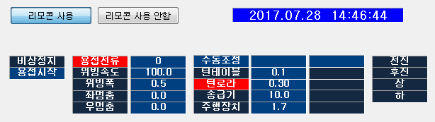

프로그램이 구동되면 기본으로 “리모콘 사용”이 설정되어 있다.

“리모콘 사용 안함”이 설정되면 리모콘이 무효화 된다.

하단은 리모콘의 버튼 선택 및 설정(조정) 현재값을 표시한다.

Red로 표시되는 항목은 현재 리모콘에서 로타리 스위치에 의해 선택된 항목을 의미한다.

**[ ROBOT 수동제어 및 위치 설정 ]**

로보트의 설정과 관련된 기능은 “Robot” 버튼을 클릭하여 설정 윈도우를 연다.



로보트 제어를 하기 전에 먼저 확인해야 할 사항은 다음과 같다.

①로보트의 전원이 ON 되어 있는가?

* 로보트의 Controller Box의 전원스위치를 확인한다.

②로보트 펜던트의 스위치가 “Play”에 설정되어 있는가?

* 펜던트의 스위치가 “Play”선택되어 있음을 확인한다.

③프로그램과 로보트 간의 TCP/IP 통신이 정상적인가?

* 프로그램 화면 우측 하단의 시스템상태 모니터 상의 통신상태를 확인한다.

④로보트의 상태는 정상인가?

* Hold, Alarm, Error 상태를 표시하는 LED가 점등되지 않아야 한다.

⑤로보트의 서보 ON 이 되어 있는가?

* Servo ON LED가 점등되어 있어야 한다.

로보트를 통신에 의해 PC 제어가 가능하기 위해서는

**1 Cycle, Play, Servo ON**

상태 LED만 Red로 표시되어야 한다.

**Robot Control Window**

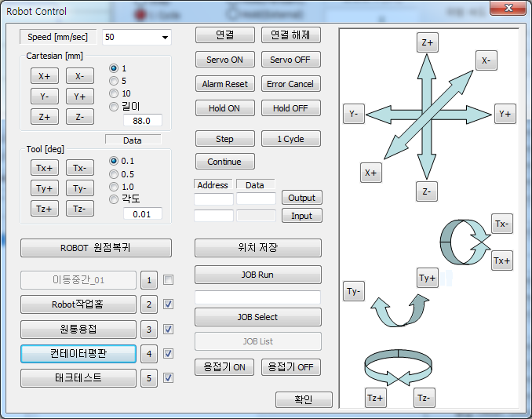

화면 우측의 그래픽은 로보트를 조그로 동작시키기 위한 버튼이다.

조그 속도는 충돌 위험을 방지하기 위해 별도로 설정이 불가하며 프로그램 내부에서 고정이다.

해당되는 각 축의 버튼을 마우스 좌측버튼을 누르고 있는 동안만 해당 방향으로 동작하며,

마우스 좌측버튼을 클릭하지 않으면 정지한다.

만약 동작 시 문제가 발생하면,

즉, Alarm이 발생하면 화면의 “Alarm Reset” 버튼으로 해제하고

Error가 발생하면 화면의 “Error Cancel”버튼으로 해제하며,

Hold 상태에서는 “Hold OFF” 버튼으로 해제한다.

로보트의 임의 동작 중에 강제 또는 일시 정지를 하기 위해서는 “Hold ON” 버튼을 사용하며

Hold 상태를 해제하기 위해서는 “Hold OFF” 버튼으로 해제한다.

“연결” 버튼은 PC와 Robot 간 통신을 접속 시작하는 것이고

“연결해제” 버튼은 PC와 Robot 간 통신 접속을 중지하는 것이다.

“Step”, “1 Cycle”, “Continue” 버튼은 로보트 제어 상태를 설정하는 것이나,

현재는 ‘1 Cycle” 모드 만을 사용한다.

* 제어 동작은 반드시 1 Cycle 모드에 설정되어 있어야 정상으로 동작한다.

“Output”, “Input”, “JOB Run”, “JOB Select”기능은 현재 사용하지 않는다.

“용접기 ON”, “용접기 OFF” 버튼은 용접기 전원 ON/OFF에 사용한다.

화면 좌측 상단의 “Speed [mm/sec]”는 이하 수동조작의 로보트 속도를 설정한다.

수치가 작을수록 속도가 느리며, 클수록 속도가 빠르다.

* 안전작업을 위해 확인되지 않은 동작 수행 시에는 속도를 저속으로 설정한다.

“Cartesian [mm]” 그룹은 로보트 각 축을 수동으로 길이 [mm] 단위로 이동한다.

수치값 1, 5, 10은 이동거리를 의미하며

길이 선택 시에는 하단의 에디트 박스의 설정값 만큼 길이로 이동한다.

현재 화면의 “88.0”은 길이로 88[mm] 이동하기 위해 설정된 값이다.

“Tool [deg]” 그룹은 로보트 각 축을 회전하는 각도 단위 만큼 동작시킨다.

수치값 0.1, 0.5, 1.0은 동작 각도를 의미한다.

각도 선택 시에는 하단의 에디트 박스의 설정값 만큼 각도로 이동한다.

현재 화면의 “0.01”은 각도로 0.01도 이동하기 위해 설정된 값이다.

**로보트 지정위치 이동**

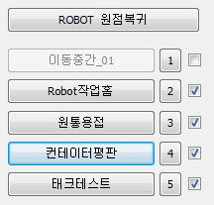

“Robot 원점복귀” 버튼은 로보트를 프로그램 지정 원점으로 복귀할 때 사용한다.

이동 속도는 상단의 “Speed [mm/sec]”에서 설정되어 있는 속도로 이동한다.

* 로보트 이동 시에는 주변에 충돌할 장애물이 없는지 확인이 중요하다.

“이동중간_01” ~ “태크테스트” 버튼은 지정된 임의 위치로 이동하기 위한 버튼이며

해당 버튼을 다른 위치로 이동시키기 원할 때에는

버튼 우측의 “1” ~ “5” 버튼을 클릭하여 해당 위치 설정 mdf 파일을 선택한다.

지정위치 이동 버튼을 불활성화 시키기 위해서는

번호 버튼 우측의 체크박스를 선택 해제하면 되며

다시 사용하기 위해서는 체크박스를 선택하여 기능을 활성화 시킬 수 있다.

**로보트 위치 설정**



“위치 저장” 버튼을 클릭하여 로보트의 현재 위치를 저장한다.

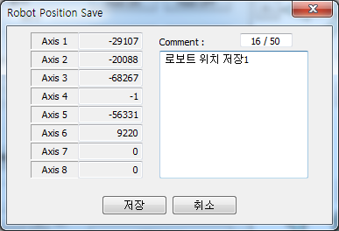

“위치 저장” 버튼을 누르면 로보트 각 축의 현재 펄스값이 보이고,

우측에는 간단히 이 위치를 무슨 용도로 저장하는지 50 byte 이내에 comment를 달 수 있다.

“저장” 버튼을 누르면 다음으로 진행하고,

“취소”버튼을 누르면 저장 과정을 취소한다.

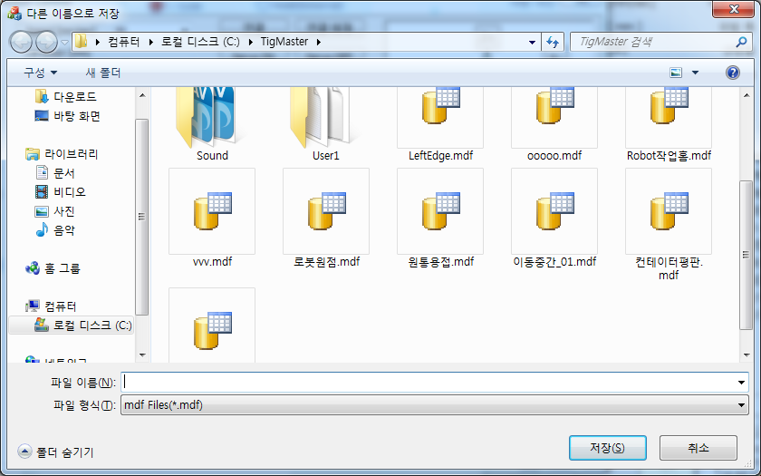

이전 단계에서 “저장”을 선택한 경우, 저장할 파일 이름을 지정한다.

저장 파일의 확장자는 mdf 이고 프로그램에서는 기본적으로 “C:\Tigmaster” 폴더에 저장되어 있는 mdf 파일을 기본으로 사용하도록 되어 있다.

**[ 서보모터 수동제어 ]**

서보모터의 수동제어와 관련된 기능은 “Servo” 버튼을 클릭하여 제어 윈도우를 연다.



서보 모터의 배선 및 모션컨트롤러(MMC)와의 연결은 아래와 같다.

축 #1 : 주행장치

축 #2 : 송급기

축 #3 : 턴테이블

축 #4 : 상하 슬라이더

축 #5 : 좌우 슬라이더

축 #6 : 턴로라

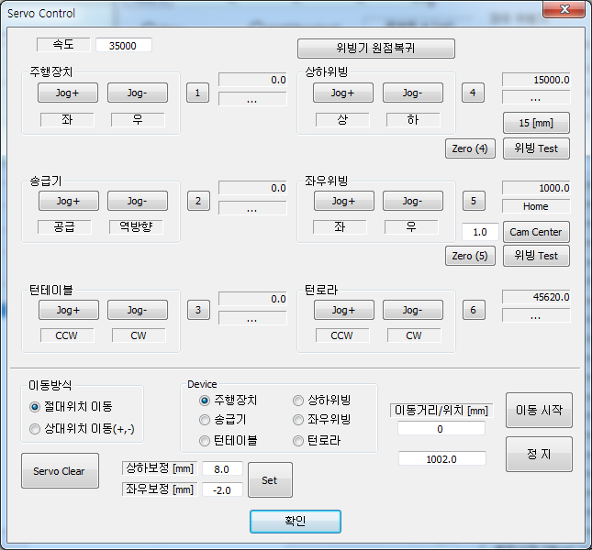

현재 서보모터 제어 기준은 0.001 [mm/pulse] 로 설정되어 있다.

그러므로 펄스값 1000 지정은 1 mm를 의미한다.

위빙기 원점복귀



**시스템의 전원을 켜거나, 프로그램을 구동하였을 때는 반드시 위빙기 원점복귀를 실행한다.**

제어 동작을 실행 시에는 슬라이더의 원점복귀를 기준으로 모든 제어가 이루어지므로

반드시 원점복귀 동작을 실행하여 시스템 기준을 설정해 주어야 한다.

그렇지 않은 경우 충돌의 위험이 있으므로 반드시 작업자에게 주지되어야 한다.

이하 각 서보 모터의 조그 버튼은 모두 마우스 좌측 버튼으로 누르고 있는 동안만 동작한다.

주행장치 그룹은 주행장치모터를 조그로 이동시키기 위한 기능 버튼이다.

“Jog+(좌)”버튼은 로보트를 바라보는 위치에서 좌측으로 상단의 설정속도로 움직인다.

“Jog-(우)”버튼은 로보트를 바라보는 위치에서 우측으로 상단의 설정속도로 움직인다.

“1” 버튼은 주행장치 이동 시 간단히 이동 속도를 미리 지정된 값으로 설정하도록 한다.

우측에는 모터의 이동 펄스값과 모터의 상태를 디스플레이 한다.

송급기그룹은 송급기모터를 조그로 이동시키기 위한 기능 버튼이다.

“Jog+(공급)”버튼은 송급기 모터를 상단의 설정속도로 동작시킨다.

“Jog-(역방향)”버튼은 송급기 모터를 역방향으로 상단의 설정속도로 동작시킨다.

“2” 버튼은 송급기 모터 구동 시 간단히 이동 속도를 미리 지정된 값으로 설정하도록 한다.

우측에는 모터의 이동 펄스값과 모터의 상태를 디스플레이 한다.

턴테이블그룹은 턴테이블모터를 조그로 이동시키기 위한 기능 버튼이다.

“Jog+(CCW)”버튼은 턴테이블 모터를 상단의 설정속도로 CCW방향으로 동작시킨다.

“Jog-(CW)”버튼은 턴테이블 모터를 CW방향으로 상단의 설정속도로 동작시킨다.

“3” 버튼은 턴테이블 모터 구동 시 간단히 이동 속도를 미리 지정된 값으로 설정하도록 한다.

우측에는 모터의 이동 펄스값과 모터의 상태를 디스플레이 한다.

상하위빙그룹은 상하슬라이더모터를 조그로 이동시키기 위한 기능 버튼이다.

“Jog+(상)”버튼은 상하슬라이더모터를 상단의 설정속도로 상방향으로 동작시킨다.

“Jog-(하)”버튼은 상하슬라이더모터를 하방향으로 상단의 설정속도로 동작시킨다.

“4” 버튼은 상하슬라이더모터 구동 시 간단히 이동 속도를 미리 지정된 값으로 설정하도록 한다.

우측에는 모터의 이동 펄스값과 모터의 상태를 디스플레이 한다.

“15 [mm]”버튼은 원점 복귀된 상태를 기준으로 상단으로 15 mm 슬라이더를 상승시킨다.

**로보트 이동 시에는 충돌 안전을 확보하기 위해 반드시 15mm 상승위치에 있어야 한다.**

“Zero (4)” 버튼은 펄스 0의 위치로 모터를 이동시킨다.

“위빙 Test”버튼은 프로그램 화면에 설정되어 있는 상하위빙 설정 데이터의 길이와 속도로 상하슬라이더 위빙동작을 실행한다.

이 버튼을 한번 더 누르면 위빙 동작을 정지한다.

좌우위빙그룹은 좌우슬라이더모터를 조그로 이동시키기 위한 기능 버튼이다.

“Jog+(좌)”버튼은 상하슬라이더모터를 상단의 설정속도로 좌측방향으로 동작시킨다.

“Jog-(우)”버튼은 상하슬라이더모터를 우측방향으로 상단의 설정속도로 동작시킨다.

“5” 버튼은 좌우슬라이더모터 구동 시 간단히 이동 속도를 미리 지정된 값으로 설정하도록 한다.

우측에는 모터의 이동 펄스값과 모터의 상태를 디스플레이 한다.

“Cam Center”버튼은 원점 복귀된 상태를 기준으로 카메라의 센터로 좌우슬라이더를 이동시킨다.

**로보트 이동 시에는 충돌 안전을 확보하기 위해 반드시 “Cam Center”위치에 있어야 한다.**

“Zero (5)” 버튼은 펄스 0의 위치로 모터를 이동시킨다.

“위빙 Test”버튼은 프로그램 화면에 설정되어 있는 좌우위빙 설정 데이터의 길이와 속도로 좌우슬라이더 위빙동작을 실행한다.

이 버튼을 한번 더 누르면 위빙 동작을 정지한다.

턴로라그룹은 턴로라모터를 조그로 이동시키기 위한 기능 버튼이다.

“Jog+(CCW)”버튼은 턴로라 모터를 상단의 설정속도로 CCW방향으로 동작시킨다.

“Jog-(CW)”버튼은 턴로라 모터를 CW방향으로 상단의 설정속도로 동작시킨다.

“6” 버튼은 턴테이블 모터 구동 시 간단히 이동 속도를 미리 지정된 값으로 설정하도록 한다.

우측에는 모터의 이동 펄스값과 모터의 상태를 디스플레이 한다.

**서보모터의 위치이동**

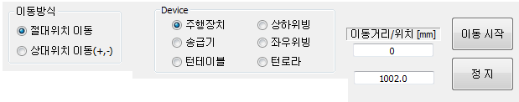

절대위치 이동은 기준 펄스 0으로부터 계산된 위치로의 이동을 의미하며

상대위치 이동은 현재 펄스(현재 위치)를 기준으로 상대적으로 +- 방향으로의 이동을 의미한다.

Device 그룹은 위치이동을 실행할 서보모터를 선택한다.

“이동거리/위치[mm]”에 이동량을 설정한다.

“이동시작” 버튼은 설정된 위치이동 방식으로 해당 모터를 설정량 만큼 상단의 설정속도로 이동을 시작한다.

* 이동 시 충돌에 의한 파손 및 안전사고를 대비하여 정확히 확인된 양만큼 이동해야 한다.
* 이 프로그램은 테스트 용이므로 반드시 주의가 필요하다.

“정지” 버튼은 이동 중인 상단의 서보모터를 정지 시킨다.



“Servo Clear” 버튼은 선택 서보모터의 현재 상태를 Clear(초기화)한다.

* 상태 Clear 뿐만 아니라 펄스값도 0 으로 설정되니 주의한다.



용접작업 시 토치의 위치 보정값을 미리 설정하는 부분으로

“Set” 버튼으로 파일에 저장할 수 있다.

**[ 스캐너 설정 ]**



3D 카메라 및 스캐닝한 데이터를 그래프로 표시하는 기준선을 설정한다.

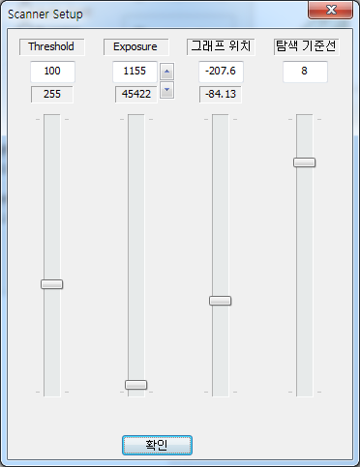

“Threshold” 는 카메라의 Threshold 값을 설정한다.

“Exposure” 는 카메라의 Exposure 값을 설정한다.

“그래프 위치”는 수신한 카메라의 정보를 화면에 표시하는 위치 보정값이다.

“탐색기준선”은 V형 그래프에서 수평부분에서 몇 포인트 아래에서 기준선을 잡아 용접포인트를 찾을 것인지 정하는 값이다.

**상기 설정값은 그래프 분석 및 카메라 성능에 직접적 연관되는 파라메터이므로**

**가급적 변경하지 말 것을 권유합니다.**

**[ 프로젝트 셋업 ]**



프로젝트는 로보트의 위치이동, 용접작업을 연계하여 작업이 가능하도록 설정하는 단위입니다.

버튼을 누르면 아래와 같은 프로젝트 설정 윈도우가 열립니다.

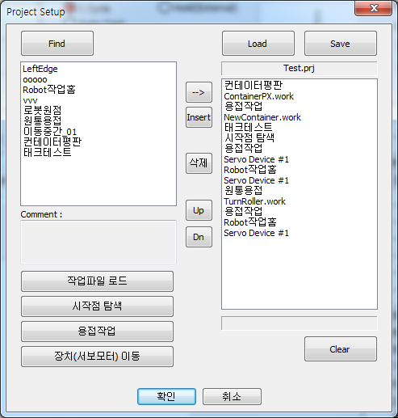

윈도우가 열리면 기본적으로 “C:\TigMaster” 폴더에 저장되어 있는 로보트 위치 이동 (mdf) 파일 목록이 표시됩니다.

별도로 위치이동 파일을 선택하고자 할 때는 위의 “Find”버튼을 눌러 선택합니다.

하단의 “Comment” 컨트롤에는 위치이동 파일을 선택 시 저장할 때 Comment로 저장한 내용을 보여줍니다.

상단의 “Load” 버튼은 저장되어 있는 프로젝트 파일(prj)을 불러올 때 사용하며

이때 하단에 선택된 프로젝트 파일명을 표시하고

그 하단 리스트 컨트롤에 프로젝트의 내용을 표시합니다.

프로젝트 작업 시에는 리스트에 열거된 위에서 아래로 향하는 순서로 작업을 진행한다.

“Save” 버튼은 구성된 프로젝트 파일을 저장할 때 사용된다.

“작업파일 로드” 버튼은 저장된 용접작업파일(work)을 로드하여 설정한다.

“시작점 탐색” 버튼은 프로젝트에 시작점 탐색 기능을 추가한다.

시작점 탐색 기능은 모든 용접작업에 적용되는 것이 아니고 현재 평판 맞대기에 국한해서 가능하다.

“용접작업” 버튼은 프로젝트에 용접작업을 추가한다.

“장치(서보모터) 이동”버튼은 프로젝트에 해당 서보모터의 이동을 추가한다.

“Clear” 버튼은 작업 중인 프로젝트 내용을 초기화 한다.

버튼은 프로젝트에 mdf 파일을 맨 하단에 추가한다

버튼은 프로젝트의 현재 커서가 위치한 곳에 mdf 파일을 삽입한다.

버튼은 프로젝트의 현재 커서가 위치한 곳의 설정 내용을 삭제한다.

버튼은 프로젝트의 현재 커서가 위치한 곳의 설정 내용을 리스트 상 방향으로 위치 이동한다.

 버튼은 프로젝트의 현재 커서가 위치한 곳의 설정 내용을 리스트 하 방향으로 위치 이동한다.

위의 “Up / Dn”버튼은 프로젝트 내용의 작업 순서를 바꿀 때 사용한다.

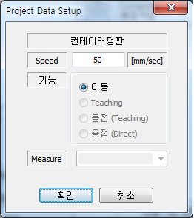

프로젝트 작업을 편집하는 동안 리스트의 로보트 위치 이동 파일명을 더블클릭하면

위와 같이 파일명 아래에 이동 속도를 수정할 수 있는 편집 컨트롤이 있으며

수치를 변경함으로써 해당 위치로의 이동 속도를 수정할 수 있다.

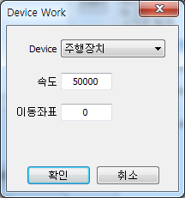

프로젝트 작업을 편집하는 동안 리스트의 장치 이동 항목을 더블클릭하면

“장치(서보모터) 이동”버튼을 사용하여 추가된 서보모터의 제어 설정을 변경할 수 있다.

“Device”에서 제어하고자 하는 서보모터를 선택하며

“속도”에 이동 속도를 입력하고

“이동좌표”에 이동하고자 하는 절대위치 펄스 값을 입력한다.

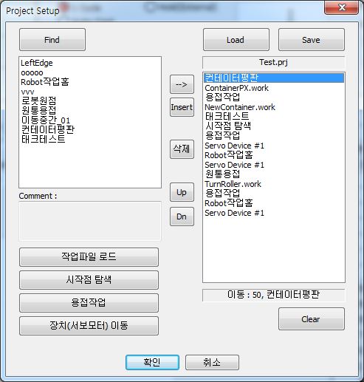

프로젝트 리스트의 한 항목을 마우스 좌측 버튼으로 클릭하면

하단에 간략히 로보트 이동의 경우는 이동속도와 mdf 파일명을 디스플레이 하고,

서보모터 이동의 경우는 서보모터, 이동속도, 이동위치를 표시한다.

“확인” 버튼을 누르면

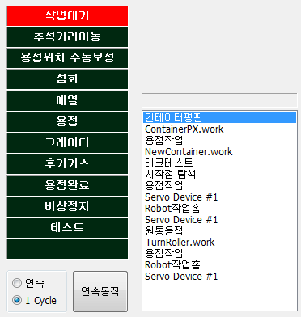

메인 프로그램의 화면에 프로젝트 내용이 표시된다.

프로젝트의 작업 시작은 “연속동작” 버튼을 누른다.

이때, 프로젝트의 내용을 1회 상단에서 하단까지 순서대로 실행하기 위해서는 “1 Cycle”을 시작버튼을 누르기 전에 선택하며,

연속으로 계속 실행하기 위해서는 “연속”을 선택한다.

연속으로 프로젝트 작업을 수행하다가 정지하고 싶으면 “1 Cycle”을 다시 선택한다.

그러면 1 Cycle 작업 완료됨과 동시에 프로젝트 작업은 종료한다.

좌측은 용접 작업 수행 시 진행 절차에 따라 어느 작업이 수행 중인지를 모니터 하기 위한 것이다.

비상정지 버튼이 눌려지면 “비상정지” 항목이 Red 바탕에 흰색 글씨로 반전되어 표시된다.

**[ 용접작업 선택 ]**

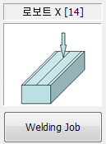

용접작업을 선택하기 위해서는 “Welding Job” 버튼을 클릭한다.

용접작업 방식을 선택하는 것은 로보트 및 서보모터를 어떤 식으로 제어할 것인지를 의미하므로

용접하고자 하는 해당 작업을 정확히 선택해야 한다.

용접작업 설정과 다르게 용접을 시작하게 되면,

의도하지 않은 서보모터의 동작과 로보트의 이상동작을 초래할 수 있으므로 신중히, 정확히 선택되어야 한다.

현재는 로보트 X축 방향 이동 용접 작업이 선택되어 있음을 표시하고 있다.

용접작업의 유형은 그림과 같으며,

현재 작업 가능 유형은 5, 7, 14 이며,

16, 17, D, E 유형은 테스트를 해 보았으나 로직 개선이 필요한 상태로 미완이다.

6, 8 유형은 7 유형의 응용작업으로 가능할 것으로 생각되나 테스트/검증은 해보지 않았다.

13, 15 유형은 14 유형의 응용작업으로 가능할 것으로 생각되나 테스트/검증은 해보지 않았다.

그 외 다른 유형은 전혀 로직이 반영되지 않은 상태로 미완이다.

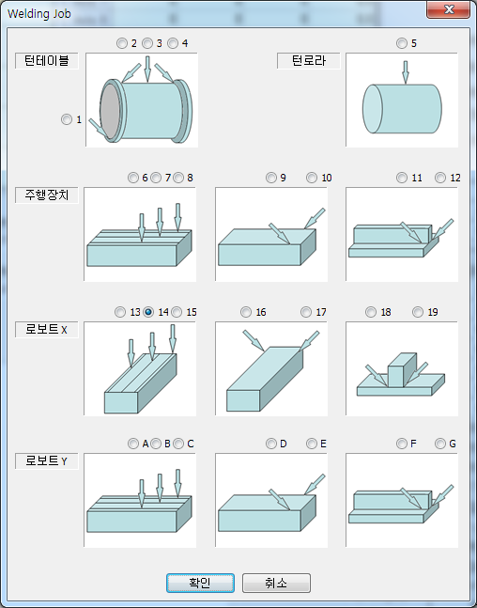

**[ 용접작업 조건 설정 ]**

용접작업 시 사용되는 각 프로세스의 관련데이터를 설정하고 저장/로드하는 기능이다.

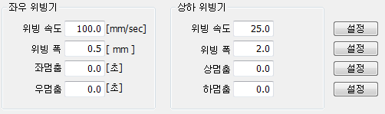

슬라이더 위빙 시 속도와 폭을 설정한다.

좌우 위빙기의 좌멈춤, 우멈춤은 설정 시간 만큼 대기한다.

상하 위빙기의 상멈춤, 하멈춤 기능은 앞으로 구현되어야 한다.

해당 데이터의 수정 시에는 우측의 설정 버튼을 클릭하거나 하단의 설정버튼을 눌러서 데이터를 갱신해야 작업에 반영된다.

* 우측의 설정버튼이 없으면 하단의 설정버튼을 반드시 눌러 데이터 갱신을 해야 작업에 반영된다.

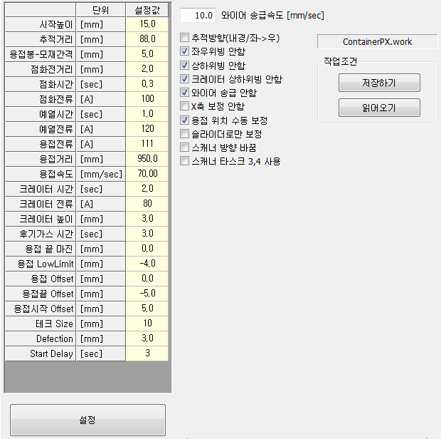

체크박스의 선택/해제, 테이블 또는 편집 컨트롤의 값을 수정할 수 있으며,

**작업에 반영되기 위해서는 하단의 “설정”버튼을 반드시 클릭해야 한다.**

“현재 스캐너 방향 바꿈”과 “스캐너 타스크 3,4 사용” 항목은 구현되지 않는다.

“저장하기” 버튼은 work 파일로 PC에 저장하는 기능을 한다.

“읽어오기” 버튼은 PC에 저장된 work 파일을 읽어오는 기능을 한다.

현재 화면에는 “ContainerPX.work” 작업 파일을 읽어와 화면에 그 설정 데이터를 표시하고 있다.

테이블의 항목 중

“용접 LowLimit”은 스캔 그래프의 용접포인트 지정 값이 설정값 이하이면 무시하도록 한다.

용접시 상하슬라이더와 용접토치를 보호하기 위해 사용한다.

“용접 Offset”은 그래프의 용접포인트를 기준으로 좌우 설정값 이동 위치에서 용접을 실시하기 위한 옵셋값이다.

“용접끝 Offset” 용접끝 지점 확인 시 그 위치로부터 얼마 위치에서 실제 용접을 끝낼것인지를 설정하는 옵셋값이다.

“용접시작 Offset” 시작점 Find로 확정한 용접 시작점에서 그 위치로부터 얼마 위치에서 실제 용접을 시작할 것인지를 설정하는 옵셋값이다.

“테크 Size”용접 중 진행방향 테크의 사이즈 한계를 지정하며, 그 이상 값은 용접물 이상으로 작업을 정지 한다.

“Defection” 용접 중 좌우방향 테크의 사이즈 한계를 지정하며, 그 이상 값은 용접물 이상으로 작업을 정지 한다.

“Start Delay”은 용접 시작시 지정한 시간만큼 로보트를 용접작업 위치 이동시키기 위한 지연시간을 설정한다.

**[ 용접작업의 시작 ]**

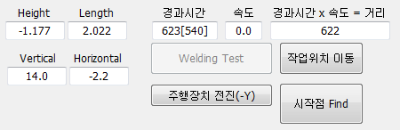

**용접작업의 시작은 “주행장치 전진(-Y)” 버튼을 눌러 시작한다.**

버튼의 표시 내용은 테스트 구현을 위해 임의적으로 입력했던 내용이라 다소 혼선이 있을 수 있다.

추후 “작업시작” 또는 그와 유사한 형태로 명시하는 것이 필요하다.

상단의 [ 용접작업 조건 설정 ] 항목에서 설정된 데이터와 [ 용접작업 선택 ]에 준해서 작업이 진행된다.

저장된 용접작업 파일(work)을 로드한 경우 그에 준해 작업이 진행된다.

이때 로보트는 입력되는 스캔 그래프의 데이터를 바탕으로 작업을 시작하므로,

용접 작업 위치 이동은 작업자가 수동으로 실시해야 한다.

“작업위치 이동” 버튼은 스캔 데이터 그래프의 용접포인트를 화면 그래프 원점으로 위치하기 위해

로보트를 이동시킨다.

이때, 원점과 그래프의 이격 거리가 먼 경우(5mm 이상) 로보트 수동조작을 권유하는 메시지가 표시된다.

“시작점 Find” 버튼은 모든 용접에 적용되는 기능이 아니고, 판 용접 시에 국한해 적용된다.

위의 다른 수치값은 테스트 시에 확인하는 용도로 사용된 값이므로 의미가 있는 것은 아니다.

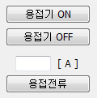

“용접기 ON”, “용접기 OFF”버튼은 용접기의 ON/OFF 스위치 기능을 한다.

“용접전류” 버튼은 용접전류를 [A] 단위로 직접 제어하기 위해 사용한다.

버튼 위의 편집 컨트롤에 입력한 값으로 출력한다.

위의 경우처럼 비어있는 경우 0 [A]로 출력되므로 주의한다.

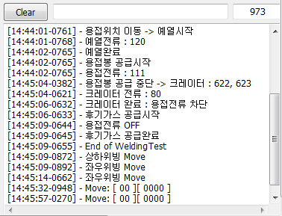

용접작업, 로보트 이동, 서보모터 제어 등과 관련된 시스템 상태 메시지를 이벤트가 발생한 시각대로 디스플레이한다.

상단의 “Clear”버튼은 이 메시지 창의 내용을 초기화 한다.

프로젝트의 자동작업이 시작되면 자동으로 로그내용이 삭제되어 초기화 된다.

**[ 프로그램 구동 시 유의사항 ]**

1. 로보트 확인 사항

* 로보트 펜던트 모드 : PLAY
* PC – Robot 간 통신
* 1 Cycle 모드
* Servo ON
* Alarm, Hold 상태 아닐 것.

2. 서보모터 드라이버 확인 사항

* Error 또는 Fault

1. **Scanner Start**
2. **슬라이더 원점 복귀**
3. **상하슬라이더 15 mm 상승 이동**
4. **좌우슬라이더 CamCenter 위치 이동**

3. 3D Camera 통신 사항

4. 스텝모터 Home 위치 확인

5. 모재의 접지, 용접기 전원, Gas Flow

**[ 프로젝트 작성 추가 설명 ]**



상기 프로젝트를 생성하기 위해서는 아래와 같은 절차로 진행한다.

1. **로보트 이동 파일 중에서 “컨테이너평판”을 선택한다.**

 **버튼은 눌러 추가한다.**

1. **“작업파일 로드” 버튼으로 “ContainerPX.work” 파일을 추가한다.**
2. **“용접작업”버튼을 눌러 용접작업을 추가한다.**
3. **작업파일 로드” 버튼으로 “NewContainer.work” 파일을 추가한다**
4. **로보트 이동 파일 중에서 “테크테스트”를 선택한다.**

 **버튼은 눌러 추가한다.**

1. **“시작점 탐색”버튼으로 동작을 추가한다.**
2. **“용접작업”버튼을 눌러 용접작업을 추가한다.**
3. **“장치(서보모터) 이동”버튼을 눌러 서보모터 이동을 추가한다.**

**프로젝트 리스트에서 더블클릭하여 서보디바이스와 이동속도, 이동위치를 수정한다.**

1. **로보트 이동 파일 중에서 “Robot 작업홈”을 선택한다.**

 **버튼은 눌러 추가한다.**

1. **“장치(서보모터) 이동”버튼을 눌러 서보모터 이동을 추가한다.**

**프로젝트 리스트에서 더블클릭하여 서보디바이스와 이동속도, 이동위치를 수정한다.**

1. **로보트 이동 파일 중에서 “원통용접”을 선택한다.**

 **버튼은 눌러 추가한다.**

1. **작업파일 로드” 버튼으로 “TurnRoller.work” 파일을 추가한다**
2. **“용접작업”버튼을 눌러 용접작업을 추가한다.**
3. **로보트 이동 파일 중에서 “Robot 작업홈”을 선택한다.**

 **버튼은 눌러 추가한다.**

1. **“장치(서보모터) 이동”버튼을 눌러 서보모터 이동을 추가한다.**

**프로젝트 리스트에서 더블클릭하여 서보디바이스와 이동속도, 이동위치를 수정한다.**

**기본적으로 로보트 이동 파일을 작성하여 두고 🡪 mdf**

**용접작업 파일에 용접작업 조건을 설정하며 🡪 work**

**프로젝트 파일에서 종합한다. 🡪 prj**

**[ 프로그램 소스 구성 ]**

**GetRangeMap : 메인 프로그램 소스 (VisualStudio 2008)**

**3DCamera : 3D 카메라 통신 프로그램 소스(VisualStudio 20017)**

**SerialCom2017 : 용접전류 제어용 스텝모터 컨트롤러 통신 소스(VisualStudio 20017)**

**MotionCtrl : 서보모터 제어 DLL 프로그램 소스(VisualStudio 2008)**

**MyGridDll : 화면에 표시되는 그리드 관련 DLL 소스(VisualStudio 2008)**

**위 프로그램 소스는 각각 컴파일/링크하여 실행파일 또는 DLL을 만들어**

**C:\TigMaster**

**폴더에 복사하여 사용하면 됩니다.**

**[ 테스트 시스템의 IP 및 통신포트 설정 ]**

**- 로보트**

**192.168.0.31 : 제어용 PC Local 100Mb #1**

**192.168.0.100 : YASKAWA Robot**

**- 3D 카메라**

**192.168.0.10 : 제어용 PC Local GbE**

**192.168.0.11 : 3D Camera (LaonPeople)**

**[ 테스트 시스템의 시리얼 통신 포트 ]**

**COM13 : 경사계(USB)**

**COM1 : Step Motor - 용접전류 제어**

**[ 시스템 개요 ]**

